附件2

山东省科技型企业创新政策扶持“一件事”
（以高新技术企业为例）办事指南

1.事项名称
科技型企业创新政策扶持（以高新技术企业为例）“一件事”办事指南
2.联办事项
（一）高新技术企业评价认定信息核验
（二）高新技术企业知识产权信息共享（包括专利信息、知识产权权利变更情况等）
（三）高新技术企业审计报告报备信息共享
（四）高新技术企业进出口信息共享（包括进出口总额、出口总额等）
（五）高新技术企业海关失信和处罚信息核验
（六）高新技术企业重特大生产安全事故处罚信息核验
（七）高新技术企业税务信息核验
（八）高新技术企业市场监管行政处罚信息查询
（九）高新技术企业营业执照信息核验
（十）高新技术企业质量管理体系认证信息共享
3.实施机构
牵头部门：省科技厅
联办部门：省工业和信息化厅、省财政厅、省应急管理厅、青岛海关、济南海关、省税务局、省市场监管局（省知识产权局）
实施机构：省科技厅、省工业和信息化厅、省财政厅、省税务局。
4.服务对象
法人企业
5.受理条件
高新技术企业认定条件
（一）企业申请认定时须注册成立一年以上；
（二）企业通过自主研发、受让、受赠、并购等方式，获得对其主要产品（服务）在技术上发挥核心支持作用的知识产权的所有权；
（三）对企业主要产品（服务）发挥核心支持作用的技术属于《国家重点支持的高新技术领域》规定的范围；
（四）企业从事研发和相关技术创新活动的科技人员占企业当年职工总数的比例不低于10%；
（五）企业近三个会计年度（实际经营期不满三年的按实际经营时间计算，下同）的研究开发费用总额占同期销售收入总额的比例符合如下要求：
1.最近一年销售收入小于5000万元（含）的企业，比例不低于5%；
2.最近一年销售收入在5000万元至2亿元（含）的企业，比例不低于4%；
3.最近一年销售收入在2亿元以上的企业，比例不低于3%。
其中，企业在中国境内发生的研究开发费用总额占全部研究开发费用总额的比例不低于60%；
（六）近一年高新技术产品（服务）收入占企业同期总收入的比例不低于60%；
（七）企业创新能力评价应达到相应要求；
（八）企业申请认定前一年内未发生重大安全、重大质量事故或严重环境违法行为。
6.法定办结时间
无
7.承诺办结时间
专家评审在20个工作日内完成；全年综合审查办结时间不晚于当年度11月20日。
8.办理形式
线上办理。
申请企业登录“爱山东”政务服务网“高效办成一件事”专区或高新技术企业认定管理工作网任一渠道进行申报。
9.办理流程
（一）企业申请
企业对照《高新技术企业认定办法》和《高新技术企业认定管理工作指引》进行自我评价。认为符合认定条件的在“爱山东”政务服务网“高效办成一件事”专区或“高新技术企业认定管理工作网”注册登记，向认定机构提出认定申请。
（二）市级审核推荐
市科技部门对申请企业开展现场核查，对符合条件的企业，审核推荐至省高新技术企业认定管理机构。
（三）前置审查
省科技厅将受理的企业申请信息，分发或共享至省工业和信息化厅、省财政厅、省税务局、省应急管理厅、省市场监管局（省知识产权局）等联办部门，进行核验审查。
（四）专家评审
省高新技术企业认定管理机构在符合评审要求的专家中，随机抽取组成专家组。专家组对企业申报材料进行评审，提出评审意见。
（五）认定报备
省高新技术企业认定管理机构结合专家组评审意见，对申请企业申报材料进行综合审查，提出认定意见，报全国高新技术企业认定管理工作领导小组办公室备案。
（六）公示公告
经认定报备的企业名单，由全国高新技术企业认定管理工作领导小组办公室在“高新技术企业认定管理工作网”公示10个工作日。无异议的，予以备案，认定时间以公示时间为准，核发证书编号，并在“高新技术企业认定管理工作网”上公告企业名单。有异议的，由认定机构进行核实处理。
（七）颁发证书
省科技厅、省工业和信息化厅、省财政厅、省税务局向企业颁发“高新技术企业证书”。企业可在“爱山东”政务服务网申领高新技术企业电子证书。
10.咨询方式
（1）在“爱山东”政务服务网-咨询电话栏目查询；
（2）在“高新技术企业认定管理工作网”-“咨询电话”-“地方认定机构咨询电话”栏目查询。
11.监督投诉方式
0531-51751173
12.审批结果
结果名称:《高新技术企业证书》
结果类型:证照
结果领取方式:网上下载
13.结果样本
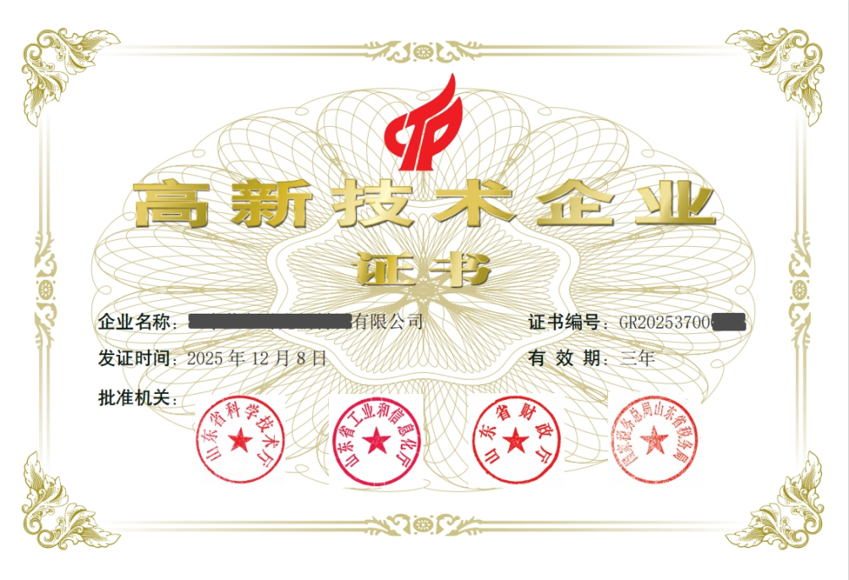
14.快递物流
结果材料不支持物流快递
15.收费标准与依据
不收费
16.办理时间
按照年度高新技术企业认定申报通知要求，在每批次受理截止时间前申报。
17.办理地点
线上办理。

